Lesson
Topic: Food- jedzenie

Przyjrzyj się obrazkom:
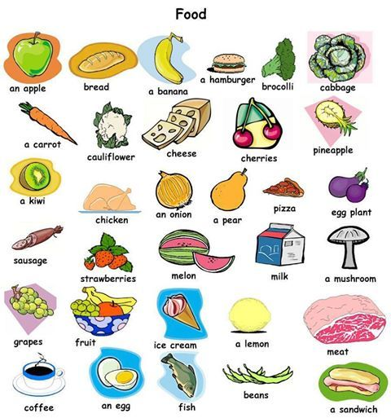
Prawda czy fałsz ( True or false):
- A banana is a fruit
- Ice cream is sweet
- Coffee is red
- A fish is healthy
- A chicken Is an animal
- A kiwi is big
- A mushroom grows in a forest
- A lemon is big
- Strawberries are vegetables
- Milk is from a horse

Spójrz na obrazek:
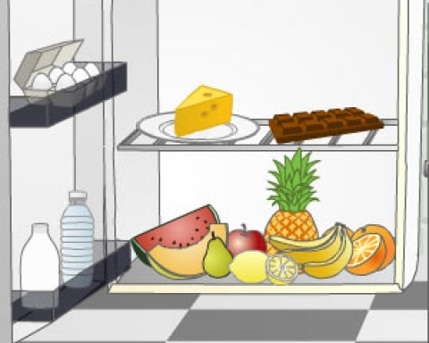

On – na
In- w
Between- pomiędzy
Behind- za
In front of- przed
Next to- obok

So ( tak więc):
- An apple is between a water melon and a pineapple
( jabłko jest pomiędzy arbuzem i ananasem)
- A pineapple is behind the bananas
( ananas jest za bananami)
- Eggs are in the fridge
( jajka są w lodówce)
- A chocolate is on the shelf
( czekolada jest na półce)
- A lemon is in front of the bananas
( cytryna jest przed bananami)
- A pear is next to the lemon
( gruszka jest obok cytryny)

Popatrz na obrazek:

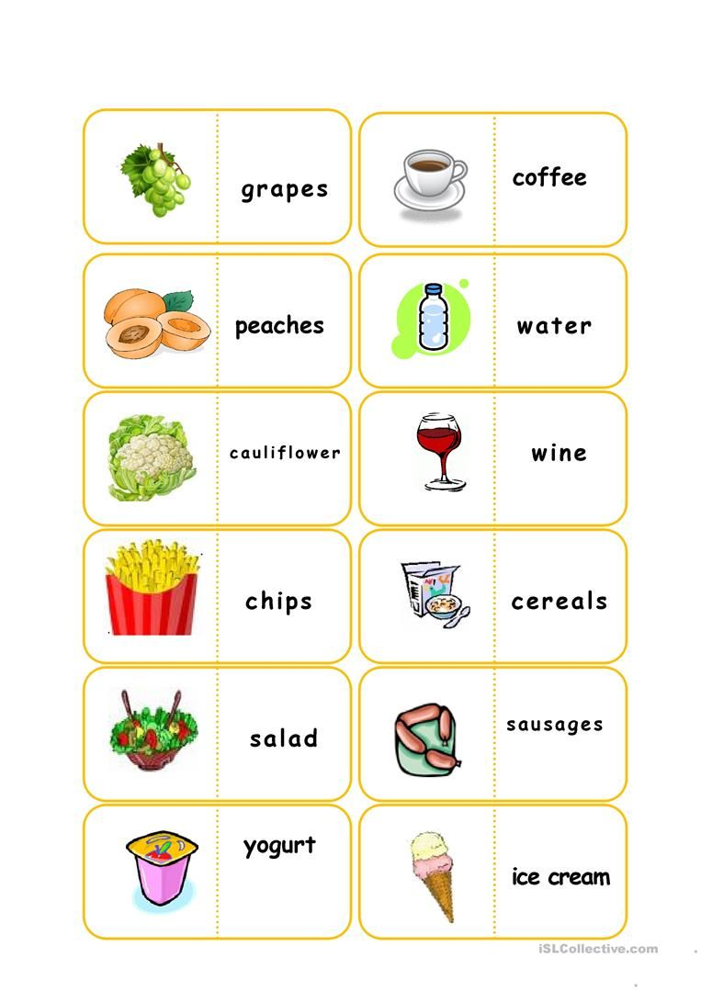
Pogrupuj obrazki na następujące grupy:
1 ) DRINKS ( NAPOJE)
2) FRUIT ( OWOCE)
3) VEGETABLES ( WARZYWA)
4) SOMETHING TASTY ( COŚ PYSZNEGO)

Spójrz na obrazek:
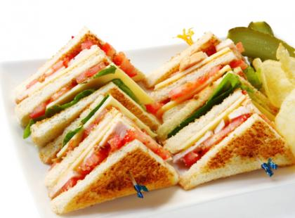

Wybierz i podkreśl te produkty, które kładziemy na kanapkach ( niekoniecznie tych przedstawionych na zdjęciu)
- Cheese
- Ham
- Orange
- Tomatoes
- Mushrooms
- Sausages
- Melons
- Beans
- Cauliflowers

Easy?
I hope so

